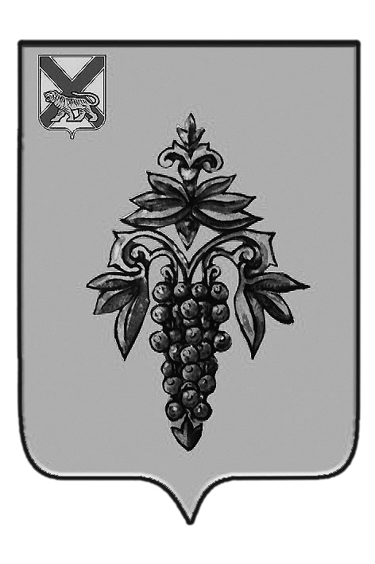

ДУМА

ЧУГУЕВСКОГО

МУНИЦИПАЛЬНОГО РАЙОНА

Р Е Ш Е Н И Е
От 29.04.2016г. |  |  | № 70
О внесении изменений в решение Думы Чугуевского муниципального района от 23 декабря 2015 года № 40-НПА «Положение о квалификационных требованиях для замещения должностей муниципальной службы в органах местного самоуправления Чугуевского муниципального района»

В целях приведения нормативных правовых актов Чугуевского муниципального района в соответствие с действующим законодательством, на основании статьи 17 Устава Чугуевского муниципального района, Дума Чугуевского муниципального района

РЕШИЛА:
1. Принять решение «О внесении изменений в решение Думы Чугуевского муниципального района от 23 декабря 2015 года № 40-НПА «Положение о квалификационных требованиях для замещения должностей муниципальной службы в органах местного самоуправления Чугуевского муниципального района».
2. Направить указанное решение главе Чугуевского муниципального района для подписания и опубликования.
3. Настоящее решение вступает в силу со дня его принятия.
Председатель Думы  Чугуевского муниципального района | 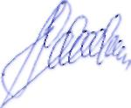 | П.И.Федоренко

ДУМА

ЧУГУЕВСКОГО

МУНИЦИПАЛЬНОГО РАЙОНА

Р Е Ш Е Н И Е
О внесении изменений в решение Думы Чугуевского муниципального района от 23 декабря 2015 года № 40-НПА «Положение о квалификационных требованиях для замещения должностей муниципальной службы в органах местного самоуправления Чугуевского муниципального района»

Принято Думой Чугуевского муниципального района
«29» апреля 2016 года

Статья 1.

Внести в решение Думы Чугуевского муниципального района от 23 декабря 2015 года № 40-НПА «Положение о квалификационных требованиях для замещения должностей муниципальной службы в органах местного самоуправления Чугуевского муниципального района» (далее – Положение) следующие изменения:
пункт 7 после пункта 8 считать пунктом 9;
в тексте Положения слова «(государственной службы)» исключить.

Статья 2.
Настоящее решение вступает в силу со дня его официального опубликования.
Глава Чугуевского  муниципального района | 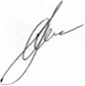 | А.А.Баскаков
«06» мая 2016 г.
№ 70 – НПА

